2-1. pielikums
atklāta konkursa nolikumam
“BAXE risinājuma paplašināšana, pilnveidošana,
uzturēšana un garantijas nodrošināšana”
iepirkuma identifikācijas Nr. FM VID 2023/176/ANM

Baltijas valstu muitas rentgena kontroles sistēmas vienoto datu apmaiņas sistēma
Valsts ieņēmumu dienests
Esošās situācijas procesu apraksts

Saturs
Saturs 2
1. Ievads 3
1.1. Dokumenta mērķis un pielietojums 3
1.2. Definīcijas un saīsinājumi 3
1.3. Saistītie dokumenti 3
2. Situācijas raksturojums 4
2.1. Projekta pamatojums 4
2.2. BAXE uzbūve un arhitektūra 5
2.3. Loģiskā esošās skanēšanas aparatūras pieslēgšanas shēma un izmantojamā programmatūra 6
3. Apmainīšanās ar informāciju un darba organizēšanas pamatprincipi 8

- Ievads
  - Dokumenta mērķis un pielietojums
Šī dokumenta mērķis ir apkopot biznesa procesu analīzes, programmatūras un infrastruktūras izpētes rezultātus un definēt augsta līmeņa biznesa prasības nākotnes BAXE risinājumam. Tas kalpos par pamatu BAXE detalizēto prasību definēšanai un iepirkuma tehniskās specifikācijas sagatavošanai.
Dokumenta auditorija ir:
- VID darbinieki, kas tieši vai netieši ir saistīti ar BAXE izmantošanu savu pienākumu izpildei vai veic BAXE apkalpošanu;
- Plānotā iepirkuma “Baltijas valstu kravas rentgeniekārtu attēlu apmaiņas sistēmas izstrāde, uzturēšana un garantija” pretendenti.
  - Definīcijas un saīsinājumi
1.tabula. Definīcijas un saīsinājumi
Saīsinājums, termins | Skaidrojums
BAXE | Baltijas valstu kravas rentgeniekārtu attēlu apmaiņas sistēma
MKP | Muitas kontroles punkts
ORF | Neapstrādāts formāts no dažādu ražotāju sistēmām
Pasūtītājs | Valsts ieņēmumu dienests
PDF | Portatīvā dokumentu formāts (no angļu val. – Portable Document Format)
Pretendents | Komersants vai komersantu grupa, kas sagatavo un iesniedz Tehnisko piedāvājumu.
programmatūra | Gan no jauna izstrādātā/pielāgotā programmatūra, kura izstrādāta atbilstoši šīs Tehniskā specifikācijas prasībām (Programmatūra), gan programmatūra, kas paredzēta noteiktu uzdevumu veikšanai un tirgū tiek piedāvāta kā brīvi iegādājams produkts (Standartprogrammatūra).
Projekts | BAXE sistēmas izstrāde, uzturēšana un garantija
RKS | Rentgena kontroles sistēma
URF | SISTĒMAS unificētais datnes formāts
VID | Valsts ieņēmumu dienests
WEB | Globālais tīmeklis (angļu val. – World Wide Web)
  - Saistītie dokumenti
Ar projekta dokumentāciju ir iespējams iepazīties klātienē Rīgā, Talejas ielā 1.
- Situācijas raksturojums
Kravu kontroles rentgena iekārtu izmantošana muitas fiziskajās kontrolēs ir viens no ātrākajiem un efektīvākajiem muitas tehnisko līdzekļu izmantošanas veidiem, lai atklātu iespējamās slēptuves transportlīdzeklī, bez vajadzības neveicot ilgstošu un sarežģītu tā atsevišķu mezglu izjaukšanu. Tādējādi, kravu kontroles rentgena iekārtas izmantošana muitas kontrolē ir būtisks instruments, lai atklātu un novērstu muitas noteikumu pārkāpumus, kas saistīti ar nelikumīgu preču pārvietošanu pāri Eiropas Savienības ārējai robežai.
BAXE mērķis ir:
- uzlabot skenēto attēlu analīzes iespējas, t.i., nodrošināt iespēju pēc noteiktiem kritērijiem atlasīt iepriekš skenētos attēlus jebkurā no Baltijas valstīm un salīdzināt tos ar veikto skenējumu;
- izveidot apmācību moduli, t.i., visās Baltijas valstīs nodrošināt iespēju izmantot skenētos attēlus apmācību veikšanai.
Valsts ieņēmumu dienesta (turpmāk – VID) rīcībā ir desmit kravu kontroles rentgeniekārtas, no kurām piecas ir uzstādītas uz Eiropas Savienības ārējās robežas – Silenes, Pāternieku, Grebņevas, Terehovas, Vientuļu, autoceļu MKP, trīs dzelzceļa – Zilupes, Indras, Kārsavas MKP un divas ostā – Liepājā un Ventspilī. Plānots uzstādīt divas rentgeniekārtas Rīgas brīvostas MKP, kuras plānots pievienot BAXE sistēmai.
Savukārt Zilupes MKP rentgeniekārta ir uzstādīta 2008.gadā. Tā ir novecojusi, tāpēc tuvākajos gados to ir plānots nomainīt un pievienot BAXE sistēmai.
  - Projekta pamatojums
“Moderno tehnoloģiju izmantošana kontroles vajadzībām ļauj paātrināt preču pārvietošanu pāri Eiropas Savienības ārējai robežai, vienlaikus nodrošinot līdzsvaru starp muitas kontroli un likumīgas tirdzniecības veicināšanu, kā arī sasniedzot iestādes noteiktos mērķus un optimizējot VID resursu izmantošanu.”
Dzelzceļa muitas kontroles punktos (MKP) ar kravu rentgeniekārtām iegūto attēlu analīze notiek VID Muitas pārvaldes MKP, un nav iespējas veikt šo attēlu analīzi attālināti, kā tas, izmantojot BAXE, tiek veikts ar attēliem, kuri iegūti ar kravu rentgeniekārtām MKP uz autoceļiem un ostās.
VID mērķis ir panākt, ka visās ES ārējās robežas šķērsošanas vietās iegūto kravu skenēšanas attēlu analīze sistēmā diennakts režīmā tiek veikta centralizēti un attālināti.
BAXE ir vairāk nekā piecus gadus veca sistēma, kuras darbības paplašināšana esošās arhitektūras dēļ būtu sarežģīta un riskanta. Tā kā plānots sistēmas funkcionalitāti papildināt ar analītiskiem rīkiem, attīstot mākslīgā intelekta risinājumus un izveidojot rentgena attēlu analīzes platformu, ir neefektīvi to darīt esošajā BAXE.
  - BAXE uzbūve un arhitektūra
Esošā BAXE sastāv no vairākām tehnoloģiski atšķirīgām komponentēm – uz Web tehnoloģijām bāzētas aplikācijas - BAXE WEB (lietojamības uzlabojumiem), kā arī vairākiem fiziskās lokācijas punktiem ar noteiktu tehnoloģisko konfigurāciju (centrālās infrastruktūras komponentes un lokālās MKP infrastruktūras komponentes) (skat. 1. attēlu).
Lietotāju skaits – 100 lietotāji 24 stundās.
Pasūtītājs izmanto tālāk tekstā norādīto standarta programmatūru:
Pasūtītāja uzturamās datu bāzes pārvaldības sistēmas | Risinājuma darbībai izmantojamai datu bāžu pārvaldes sistēma:  1. Oracle 11 vai jaunāka, vai  2. Microsoft SQL 2012 vai jaunāka.
atbalstītās serveru operētājsistēmas | Risinājuma darbībai izmantojamām serveru operētājsistēma:  1. AIX 6.1 vai jaunāka;  2. MS Windows 2008 Server vai jaunāka;  3. Oracle Linux 6.0 vai jaunāka;  4. CentOS 6.0 vai jaunāka.
atbalstāmās vizualizācijas platformas | Risinājumam darbojas virtuālajā vidē, izmantojot Citrix Xen server 6.2 (vai jaunākas) virtuālos līdzekļus.

  - Loģiskā esošās skanēšanas aparatūras pieslēgšanas shēma un izmantojamā programmatūra
Latvija:
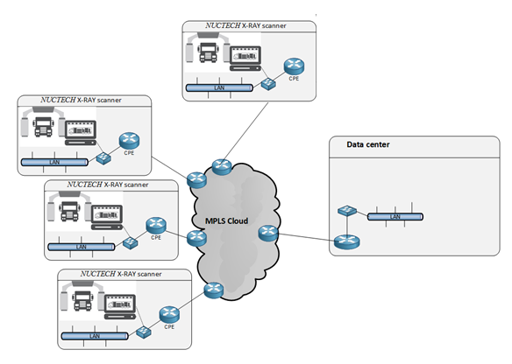
Lietuva:
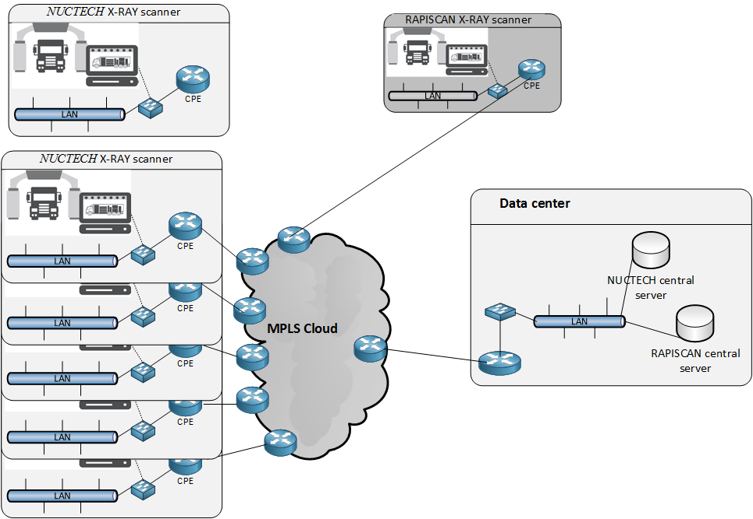
Igaunija:
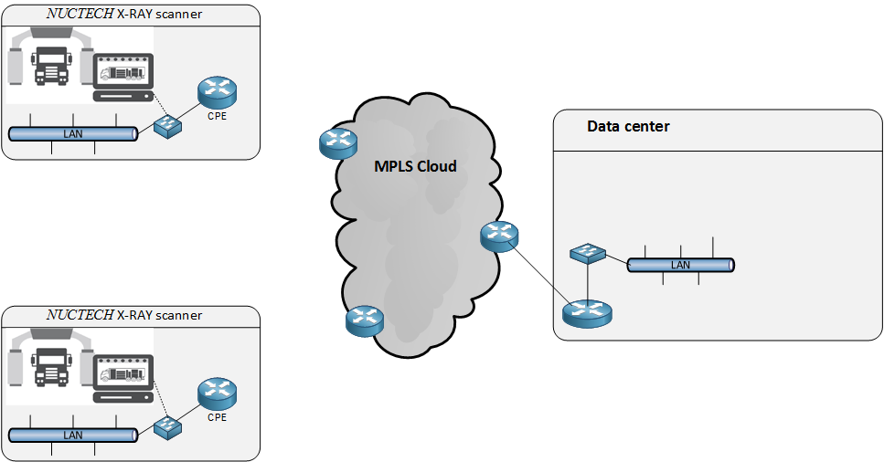
1. attēls. Esošā BAXE funkcionālā arhitektūra

Apmainīšanās ar informāciju un darba organizēšanas pamatprincipi
BAXE izmantošanas un nolasīšanas informācijas ievadīšanas BAXE robežšķērsošanas punktos un attālināti process ir organizēts šādi:
- RKS operators saņem ceļa un kravas dokumentus no vadītāja;
- operators atver jaunu pārbaudes failu BAXE programmatūrā;
- BAXE programmatūra izveido jaunu pārbaudes failu;
- BAXE kontroles posteņa operators ievada tekstu un nolasītās informācijas par transportlīdzekli un kravu kopijas;
- noteiktu informāciju sistēma apstrādā automātiski (ja ir saistītie vēsturiskie ieraksti BAXE datu bāzē);
- Operators uzsāk skanēšanas procesu, izmantojot oriģinālo rūpniecisko rentgena kontroles sistēmas vadības programmatūru;
- kad skanēšanas process pabeigts, BAXE programmatūra nolasa oriģinālo sistēmas rentgena attēlu RAW formātā (ORF attēls), konvertē iegūto attēlu universālajā BAXE formātā (URF attēls) un sasaista ar konkrēto, iepriekš operatora atvērto failu;
- rentgena attēla analīze var tikt veikta darba vietā vai attālināti;
- darba vietas operators analizē rentgena attēlu un sniedz piezīmes, informāciju par pārbaudes un manuālās pārbaudes rezultātiem, atrastās kontrabandas vai anomāliju fotogrāfijām un citus komentārus;
- Operators noslēdz pārbaudes failu;
- BAXE programmatūrai nodrošina iespēju saglabāt nenoslēgtos failus, lai būtu iespējams vēlāk tos atjaunot ar papildu informāciju;
- Noslēgto failu labošanu var veikt tikai BAXE operators, kuram ir atbilstoša atļauja (piemēram., operatoru maiņas vadītājs);
- Starptautisko datu apmaiņai ar informāciju notiek starp trīs reģionu serveriem reālā laikā;
- Automātiskā apmainīšanās ar saspiestā formāta (JPEG vai TIFF) rentgena attēliem un saistītajiem metadatiem notiek starp 3 nacionālajiem rentgena datu centriem;
- Apmainīšanās ar URF rentgena attēliem, kas ir saistīti ar katru konkrēto nolasīšanas failu, veic iesniedzot pieprasījumu no BAXE lietotāja saskarnes.

